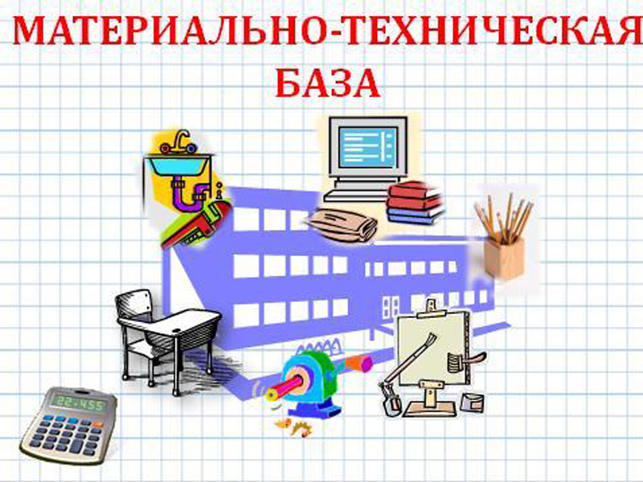МКДОУ д/с «Солнышко» постоянно работает над улучшением своей материально-технической базы, организацией предметно- пространственной среды в соответствии с современными требованиями. Типовое кирпичное здание введено в эксплуатацию в 1978г., рассчитанное на 120 человек имеет два этажа, центральное отопление, канализацию, сантехническое оборудование в удовлетворительном состоянии. Широко используются технические средства при организации НОД, развлечений, досугов, развивающих занятий познавательного цикла. Информационно- техническая база ДОУ включает в себя: мультимедийную установку с экраном – 1 шт., компьютер - 2 шт., музыкальный центр – 1 шт., магнитофон – 4 шт., телевизор - 3 шт, фотоаппарат, видеокамера. Имеется Интернет и зона Wi – Fi

В ДОУ проводится необходимая работа, и имеются документы и оборудование для обеспечения безопасных условий пребывания участников образовательного процесса. Для обеспечения безопасности в ДОУ приняты меры:

• по строгому соблюдению действующих Сан ПиН;

• по обеспечению охраны жизни и здоровья воспитанников, охраны труда сотрудников ДОУ;

• по недопущению проникновения посторонних лиц на территорию объекта, по осуществлению на объекте пропускного режима;

• по эксплуатационному обслуживанию приборов охранной сигнализации и устранению неисправностей по заявлению в технически возможный срок;

• установлена система автоматической пожарной сигнализация (АПС), подключенная к системе раннего обнаружения пожара с выходом сигнала на пульт ЕДДС, и прямая телефонная связь с ближайшей пожарной частью;

• здание оснащено «тревожной» кнопкой экстренного вызова полиции;

• разработаны планы эвакуации из помещения на случай пожара и затопления;

• проводятся учебные тренировки по эвакуации детей и тушению условного пожара и по эвакуации детей и сотрудников, в группах созданы уголки пожарной безопасности и безопасности дорожного движения;

• разработаны планы мероприятий по ознакомлению детей с ПДД и правилами пожарной безопасности, безопасности в быту, личной безопасности;

• составлен паспорт дорожной безопасности, паспорт безопасности (антитеррористической защищенности)

• имеется в наличии документация по антитеррористической деятельности, пожарной безопасности;

• проводятся инструктажи с педагогическим и обслуживающим персоналом. В ДОУ имеются следующие помещения для качественного осуществления образовательного процесса:

• 4групповые комнаты; • 4спальнен; • 64раздевалок; • кабинет заведующего; • музыкально-физкультурный зал; • кабинет завхоза; • пищеблок и кладовка; • постирочно -гладильная; • медицинский блок, сенсорная комната

Кабинет заведующей оборудован современными техническими средствами: компьютером, копировально-множительной техникой.

В настоящее время в ДОУ происходит модернизация материально- технической базы ДОУ и оснащение рабочего места педагога в соответствии с ФГОС дошкольного образования.

Групповые комнаты: Каждая группа имеет групповое помещение, как правило, отдельную спальню, приемную, умывальные и туалетные комнаты. Группы оборудованы необходимой мебелью, мягким инвентарем. Организованная предметная среда в детском саду предполагает гармоничное соотношение материалов, окружающих ребенка в детском саду, с точки зрения количества, разнообразия, неординарности, изменяемости. В нашем детском саду постоянно поддерживаются все условия для оптимально–результативной организации образовательного процесса. В групповых комнатах пространство организовано таким образом, чтобы было достаточно места для занятий игровой и учебной деятельностью. Помещения групп детского сада оснащены детской игровой мебелью, соответствующей по параметрам возрасту воспитанников. В каждой возрастной группе имеются игровое и спортивное оборудование, дидактические игры, пособия, методическая и художественная литература, необходимая для организации разных видов деятельности детей.

Музыкально - физкультурный зал: В зале имеется оборудование для физкультурных и музыкальных занятий (шведская стенка, гимнастические скамейки, мячи, обручи, кегли и т.д.; мультимедийный проектор, пианино, музыкальный центр, детские музыкальные инструменты и др.). Для удобства и координации работы физкультурных и музыкальных мероприятий, зал работает по специальному графику.

Медицинский блок: Медицинский блок состоит из медицинского кабинета, процедурного кабинета и изолятора. Оснащен всем необходимым оборудованием: медицинские весы, ростомер, кушетка медицинская, 2 инструментальных стола, шкаф медицинский, холодильник, аппарат для измерения давления, стетоскоп, динамометр и др.

Прачечная ДОУ: Прачечная оборудована двумя стиральными машинами с автоматическим управлением, имеется гладильный стол, электрический утюг.

В 2017 ГОДУ В НАШЕМ ДЕТСКОМ САДУ ОТКРЫТА СЕНСОРНАЯ КОМНАТА - это организованная особым образом окружающая среда, состоящая, из большого количества различного вида стимуляторов, которые воздействуют на органы зрения, слуха, обоняния, тактильные и вестибулярные рецепторы. Одним из компонентов создания психологической и физической разгрузки является наличие мягкой среды. Все изделия мягкой обстановки решены в спокойных тонах. Мягкий зелёный ковёр – создаёт комфорт и уют в комнате Мягкие кресла – принимают форму тела, снимают мышечное напряжение, особенно эффективно для детей с опорно- двигательными нарушениями. Сухой бассейн – спобствует развитию моторики, координации движений. Находясь в бассейне, дети получают точечный массаж всего тела. Воздушно-пузырьковая колонна с меняющейся подсветкой, успокаивает и стабилизирует, это мощное релаксирующее средство

Пищеблок ДОУ: Оборудован моечными ваннами, стеллажами для посуды, раковиной для мытья рук, водонагревателем на 100л., контрольными весами, двумя электроплитами с духовым (жарочным) шкафом, разделочными столами, шкафом для хлеба, шкафом для посуды, холодильниками и др. Организация питания. В ДОУ организовано 3-х разовое питание. Закупка продуктов питания производится по договорам с поставщиками. Все продукты имеют санитарно- эпидемиологическое заключение. Качество продуктов проверяется завхозом. Не допускаются к приему в ДОУ пищевые продукты без сопроводительных документов, с истекшим сроком хранения и признаками порчи. Для хранения продуктов питания имеется кладовая. В учреждении имеется примерное меню, рассчитанное на 2 недели, с учетом рекомендуемых среднесуточных норм питания в ДОУ для двух возрастных категорий: для детей с 1 года до 3 лет и для детей от 3 до 7 лет. При составлении меню соблюдается оптимальное соотношение пищевых веществ (белков, жиров, углеводов). Ежедневно в меню включены: молоко, мясо, картофель, овощи, фрукты, соки, хлеб, крупы, сливочное и растительное масло, сахар, соль. Остальные продукты (творог, сметана, рыба, сыр, яйцо и др.) – 2-3 раза в неделю. Для обеспечения преемственности питания родителей информируют об ассортименте питания ребенка и ежедневном меню.

Территория ДОУ: Игровая, физкультурная и хозяйственная зоны; - поверхность территории чередуется: асфальтовые дорожки, травяное покрытие, утрамбованный грунт. На территории детского сада расположены:
• 4 прогулочные участка, они изолированы друг от друга и отделены зелеными насаждениями;
• цветники и клумбы;
• 1 хозяйственное складское помещение.

Каждая возрастная группа детей имеет свой участок. Обеспеченность ДОУ отведенной ему территорией, его оборудование и оснащение, соответствует нормативам. Игровые площадки оборудованы игровыми сооружениями в соответствии с возрастом: песочницами, горками, лесенками, домиками, машинами и др. На территории детского сада произрастают разнообразные породы деревьев и кустарников; разбиты цветники и клумбы. Педагоги совместно с родителями постоянно проявляют заботу и принимают активное участие в косметических ремонтах, в создании оптимальной материальной базы, своевременного обновления и пополнении, игрового и спортивного оборудования в соответствии с требованиями реализуемой образовательной программы и СанПиН. 3.2. Описание обеспеченности методическими материалами и средствами обучения и воспитания Средства обучения и воспитания, используемые в детском саду для обеспечения образовательной деятельности, рассматриваются в соответствии с ФГОС к условиям реализации основной общеобразовательной программы дошкольного образования как совокупность учебно-методических, материальных, дидактических ресурсов, обеспечивающих эффективное решение воспитательно-образовательных задач в оптимальных условиях. Комплексное оснащение воспитательно-образовательного процесса обеспечивает возможность организации как совместной деятельности взрослого и воспитанников, так и самостоятельной деятельности воспитанников не только в рамках НОД по освоению Программы, но и при проведении режимных моментов. Предметно-развивающая среда создана с учетом интеграции образовательных областей. Материалы и оборудование могут использоваться и в ходе реализации других областей. Подбор средств обучения и воспитания осуществляется для тех видов детской деятельности (игровая, продуктивная, познавательно-исследовательская, коммуникативная, трудовая, музыкально- художественная деятельности, восприятие художественной литературы), которые в наибольшей степени способствуют решению развивающих задач на уровне дошкольного образования, а также с целью активизации двигательной активности ребенка

